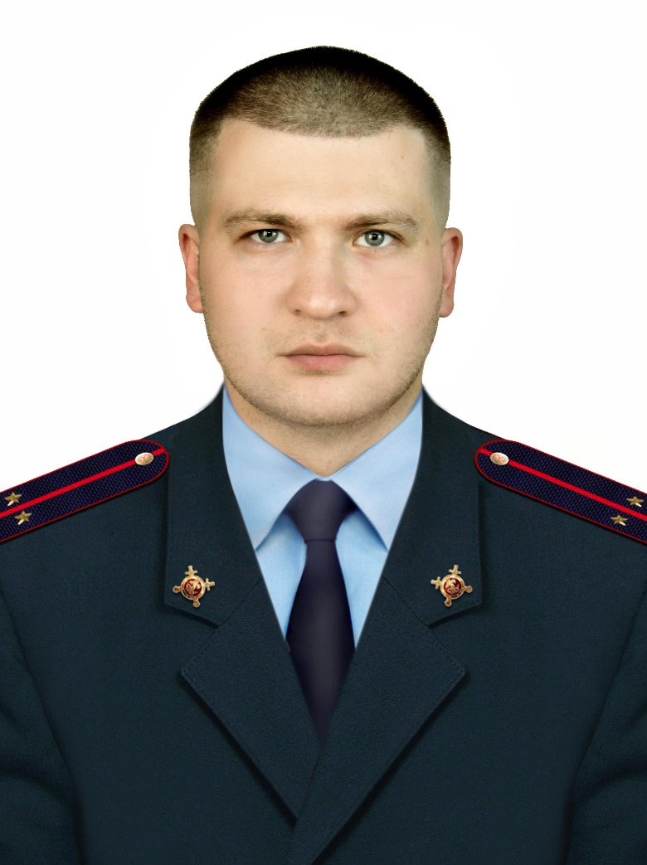

Участковый уполномоченный полиции
Шакун Максим Вячеславович - лейтенант полиции
Опорный пункт: Азовский район,
с. Самарское, ул. К. Маркса, 32.
Дни приема: Вторник, Четверг с 17:00-19:00 часов
Суббота с 15:00-16:00 часов
Рабочий телефон: 8 999 471 17 53

